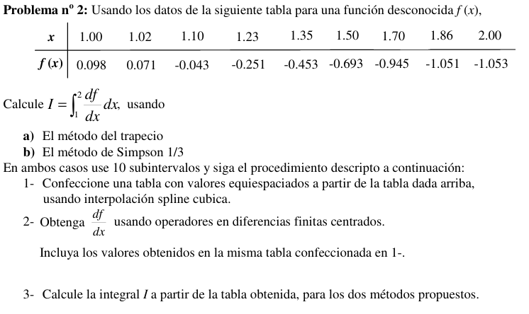

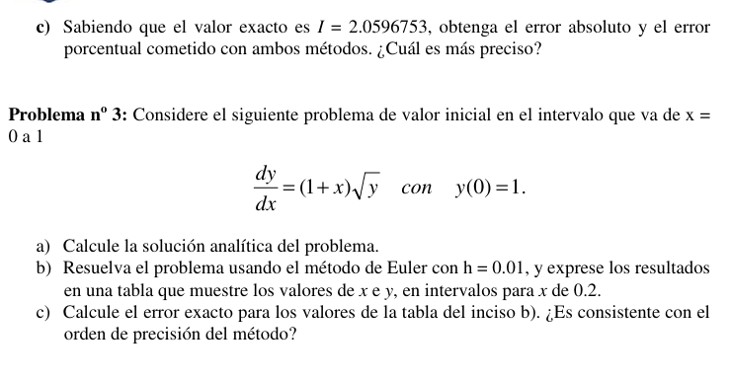

Problema 2

Como los datos no están equiespaciados debo usar Spline cúbica:

(b-a)/n = (2-1)/10 = 0.1

1)Nueva tabla:

1 0.098000

1.1 -0.043000

1.2 -0.201215

1.3 -0.368834

1.4 -0.535837

1.5 -0.693000

1.6 -0.831723

1.7 -0.945000

1.8 -1.024802

1.9 -1.058003

2 -1.053000

2)Nueva tabla:

f'(1.100000) = -1.496075

f'(1.200000) = -1.629170

f'(1.300000) = -1.673110

f'(1.400000) = -1.620830

f'(1.500000) = -1.479430

f'(1.600000) = -1.260000

f'(1.700000) = -0.965395

f'(1.800000) = -0.565015

f'(1.900000) = -0.140990

{{1.1,-1.496075},{1.2,-1.629170},{1.3,-1.673110},{1.4,-1.620830},{1.5,-1.479430},{1.6,-1.260000},{1.7,-0.965395},{1.8,-0.565015}, {1.9,-0.140990}};

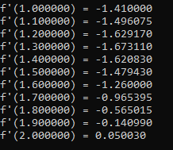

Segundo Parcial 2022

Primer ejercicio: exp(sqrt(1 + x)) \* log(1 + 2 \* (x \* x)) en intervalo [0,1]

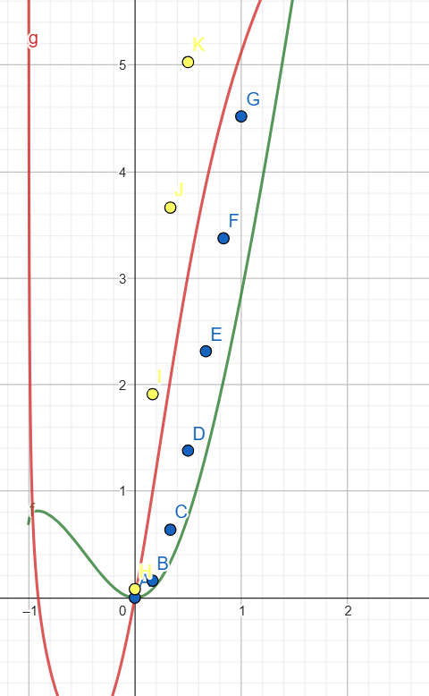

A)Generar tabla x y f(x) para 6 subintervalos

(b-a)/n = (1-0)/6 = 1/6 = 0.166666666666667

0 0.0000000000

0.1666666666666 0.1592302966

0.3333333333333 0.6367427780

0.5 1.3799184672

0.6666666666666 2.3127101699

0.8333333333333 3.3726406589

1 4.5188674125

b)

0.0000000000000 0.0796151483

0.1666666666666 1.9102283340

0.3333333333333 3.6620645118

0.5 5.0279021757

0.6666666666666 5.9781665751

0.8333333333333 6.6184717278

1 6.8773605216

NOTA:

Lo verde es la función

Lo rojo es la derivada de la función

Los puntos azules son la tabla del punto A)

Los puntos amarrillos son la tabla del punto B)

c)

Por tabla la Integral da: 4.470213710761111

Por función la integral da:1.670273944395518  
La diferencia se debe a la aproximación de la tabla